出國報告（出國類別：其他-學術交流）

參加南京理工大學研習營成果報告

服務機關：國立雲林科技大學
姓名職稱：杜瑞澤 設計學院副院長
派赴國家：中國大陸
出國期間：104年8月17日至8月24日
報告日期：104年8月27日
摘要

「2015 海峽兩岸高校設計類學生學術交流及聯誼活動」，活動期間從104年8月17日至8月24日共計8天。舉辦以“中華竹文化、紫砂文化”為題的設計交流活動。邀請臺灣雲林科技大學、臺北科技大學、中國文化大學、東華大學、臺北藝術大學等多所院校的師生參與此次活動。八天的活動包括開營儀式，2 日的實地考察、學生聯誼晚會、設計研究與實踐以及最後的成果彙報。學術交流擬以“中華竹文化、紫砂文化”的設計為主題，通過互動調研活動，讓兩地同學領略豐富多彩、獨具特色的中國竹文化以及古樸、典雅，氣韻生動的紫砂文化。
國際文化學術交流主要目的為達到專業領域學習上的相互切磋，以及文化互動的交流，並增廣教師與學生們的國際視野。本次兩岸國際文化學術交流研討會由南京理工大學設計系所主辦，藉由參與而達成濃厚在地文化氣息之傳承。參加的過程中，除了教學、參觀考察與學術報告之外，也增廣了不少文化上及學術視野上的啟迪，並瞭解現今中國大陸於設計上的發展趨勢，這些皆是本次參與國際工作營最大收穫。

關鍵詞：海峽兩岸、設計工作營、紫砂文化、中國竹文化。

目次
一、目的……………………………………………………………1
二、過程……………………………………………………………2
三、心得……………………………………………………………3
四、建議事項………………………………………………………3
五、附錄……………………………………………………………4

- 目的
本次前往大陸南京理工舉辦的「2015 海峽兩岸高校設計類學生學術交流及聯誼活動」，其主要目的在於讓兩岸師生透過不同文化與環境，深入探討、學習中國傳統的工藝文化。前期進行資料收集，踏查宜興、溧水南山竹海竹文化博物館，以及紫砂文化博物館，實地感受、學習並動手感受中國工藝文化的風情，更透過隨機分組，使兩岸的學生能夠互相交流。經由兩岸學生思維的融合與轉化，激盪出創新創意的文化視野以及創新設計。以小組為單位，全體進行課題總結以及設計成果發表展示，促進兩岸學術與設計的國際視野。
2015年圍繞“文化創意”這一地域文化的熱點議題展開。活動主軸為“文化傳承與設計創新”為目的的“南京足跡”調研。通過領略南京城市文化，觀賞城市風光，感受城市魅力，以獲得對南京這座城市的歷史文化和現代設計的認知。在多天的踏察與研究，我們將中國傳統工藝、文化創意，運用專業的設計技法與思維去體現，讓兩岸師生從溝通、討論與建議中激盪創新及創意，進而推動兩岸文化的國際觀與包容性，使得本次工作營極具內涵。
- 過程
- 出國人員
杜瑞澤、徐傳瑛、陳叙蓓、翁淑儀、莊喻如、辜榆蘋、陳芊庭、劉毅祥、黃筠淇、陳宏杰、陳柔雨、梁景堯。(共12人)
- 行程與內容 (與會相片詳見附錄)
- 8月17日(一)下午兩點至桃園國際機場集合，搭乘五點四十航班機前往大陸南
京進行此次的國際研討會，抵達大陸南京後與南京理工主辦單位保持聯絡，兩岸師生確認人數與隨身行李物品皆無誤後，由南京理工專車接送前往共食晚餐並發送參加者名牌與行程表。

- 8月18日(二)上午9點準時前往南京理工會議室，參加海峽兩岸徽文化學術研
討會開幕，首先由南京理工大學段主任齊駿展開序幕，並由兩岸老師自我介紹作為開場，接著由兩岸共20位研究生與大學生第一次相見歡時間，並接續為分組時間將台陸學生平均隨機分五組，以達成往後腦力激盪設計兩岸之交流會議。在進行第一場學術講座(紫砂、中華竹)：兩種文化的起源和發展脈絡、兩種文化有哪些代表性的特徵、中國人對於兩種文化的情結，歷史上有哪些著名的故事跟竹和紫砂有關、中國有哪些跟竹與紫砂相關的代表性設計、兩種文化中提煉出來的設計項目有什麼、如何利用兩種文化提煉出的元素進行產品設計、設計項目的提煉、應用方法是什麼。到了晚上五點半準時結束，接著為前往員工食堂全體用餐，並於用餐時各小組各自分享聽講心得。
- 8月19日(三)七點集合發車至啟程赴江蘇溧陽，9點入住酒店整理隨身行李，9
點半巴士準時發車到南山竹海，體驗當地風情、竹歷史，踏查當地相關民俗歷史介紹，中午12時用餐時間，下午1 時開始由各組帶隊考察、研究並紀錄內容，下午5時集合。用餐完畢後，返回住宿，各組討論學術研究報告。
- 8月20日(四)早上準時8點於住宿餐館前集合，前往遊覽天目湖，車程約一個
小時。抵達天目湖後，與昨日行程類似，皆由當地導覽專員，整路跟隨並且介紹當地地理環境、歷史故事等，以及讓我們全程步行去體驗。下午3點半啟程赴宜興，結束當天的行程，並在住處進行各組討論學術討論研究報告。
- 8月21日(五)早上9點準時用完早餐、集合，前往參觀紫砂博物館、紫砂生產
企業，瞭解宜興紫砂的歷史與發展脈絡，學習紫砂產品的製作技藝、工序等，除了參觀、聽演講、看紀錄片以外，最特別體驗紫砂的方式是手作DIY自己的紫砂杯、杯墊或茶壺。活動結束於下午6點，晚餐後各自分組自由活動。
- 8月22日(六)早上9點退房返回南京理工大學，車程約2個小時，午餐於紫麓教
工餐廳享用。下午2點至10點間，各組以竹文化與紫砂文化的設計融入當地歷史文化，進行研究與實踐活動，各組討論製作、準備明天的成果彙報。
- 8月23日(日)上午8點半至中午，各組成果報告時間，五組分別發表紫砂與竹
文化碰種出的想法、內涵與文化創意設計物。分組報告結束，由個人投票進行優選組別並表揚。接著為整場學術研討結束之際由台陸教師頒發文化學術之證書並合照。並邀請段主任參加2015年國立雲林科技大學國際工作營。晚上六點於紫麓賓館餐廳進行歡送晚宴。
- 8月24日(一)早上11點準時在校內圓環集合，前往南京機場，因飛機誤點以致
於下午3點才上機。到了台灣入境後已經晚上6點，師生各自返回學校。
- 心得

南京理工大學是教學和研究型學府，擁有備受讚揚的教師及優美得教學環境。在南京理工精心安排的活動下，讓學生能夠與以往在書面上研究外，更能親身體驗、加深了解對文化的探索學習，並讓來自不同背景、文化與國家的學生能夠開闊心胸與人包容學習、增廣視野，讓兩岸的國家特有文化相互轉化與創新，讓彼此友意義的連結再一起，使得本次工作營為各位留下美好寶貴的經驗。

南理工的夥伴們為我們送機，當天大家互相擁抱道別，每個人都很依依不捨，在這八天的相處過程和記憶很充實，每位師生都非常開心難忘。感謝雲林科技大學讓我們有這個機會參加這個活動，能夠出國增廣見聞、認識來自不同背景的朋友，使我們有不少的收穫與成長。
- 建議事項
(1)在參加完這個工作營讓我見識到陸生們在表達及團隊合作上極具向心力，是我們必須要學習及檢討的地方。
(2)而活動規劃方面，假使有更多的DIY或動手體驗的活動項目，會讓台灣的同學們更有親近當地文化特色的傳統工藝知識。
- 附錄
(一)出國時間與行程
時間 |  | 活動內容
第 1 天  2015.8.17  （週一） | 上午 | 接機，到達；報到入營。
第 1 天  2015.8.17  （週一） | 下午 | 接機，到達；報到入營。
第 1 天  2015.8.17  （週一） | 晚上 | <推薦行程>搭乘2線地鐵，前往新街口購買生活用品。
第 2 天  2015.8.18  （週二） | 上午 | 9:00-10:00，開營儀式；  10:00-11:30，分組，佈置文化采風任務：  - 兩種文化的起源和發展脈絡  - 兩種文化有哪些代表性的特徵  - 中國人對於兩種文化的情結，歷史上有哪些著名的故事跟竹和紫砂有關  - 中國有哪些跟竹與紫砂相關的代表性設計  - 兩種文化中提煉出來的設計項目有什麼  - 如何利用兩種文化提煉出的元素進行產品設計  - 設計項目的提煉、應用方法是什麼
第 2 天  2015.8.18  （週二） | 下午 | 14:30-17:30，竹文化、紫砂文化講座
第 2 天  2015.8.18  （週二） | 晚上 | 18:30-20:00，聯誼晚會並晚餐  20:00-22:00，分組活動
第 3 天  2015.8.19  （週三） | 上午 | 7:00，啟程赴江蘇溧陽  8:45，入住酒店  9:30，遊覽南山竹海  午餐，自帶部分食品、水
第 3 天  2015.8.19  （週三） | 下午 | 12:00-17:30 參觀竹文化博物館；瞭解蘇南地區的竹文化與竹製品（功能、造型、結構、工藝）。
第 3 天  2015.8.19  （週三） | 晚上 | 18:30，晚餐  19:30-22:00 分組活動
第4 天  2015.8.20  （週四） | 上午 | 8:00，退房  9:00，遊覽天目湖  12:30，午餐
第4 天  2015.8.20  （週四） | 下午 | 14:00-15:30，品嘗、採購溧陽土特產  15:30-16:30，啟程赴宜興  16:30-18:00，入住，小憩
第4 天  2015.8.20  （週四） | 晚上 | 18:00-19:30，晚餐  19:30-22:00，分組活動
第5 天  2015.8.21  （週五） | 上午 | 9:00-11:30，參觀紫砂博物館、紫砂生產企業，瞭解宜興紫砂的歷史與發展脈絡，學習紫砂產品的製作技藝、工序。  11:30-13:00，午餐
第5 天  2015.8.21  （週五） | 下午 | 13:00-17:00，參與紫砂產品的手工製作活動  17:00-18:00，自由活動
第5 天  2015.8.21  （週五） | 晚上 | 18:00-19:30，晚餐  19:30-22:00，分組活動
第6天  2015.8.22  （週六） | 上午 | 9:00，退房  9:30-11:30，返回南京理工大學  11:30，午餐（紫麓教工餐廳）
第6天  2015.8.22  （週六） | 下午 | 14:00-18:00，基於竹文化與紫砂文化的設計研究與實踐活動（分組活動）
第6天  2015.8.22  （週六） | 晚上 | 18:00-19:30，晚餐  19:30-22:00，分組活動
第7天  2015.8.23  （週日） | 上午 | 8:30-10:30，基於竹文化與紫砂文化的設計研究  與實踐活動（分組活動）；  10:30-11:30，成果彙報並結營儀式。  11:30，午餐（紫麓教工餐廳）
第7天  2015.8.23  （週日） | 下午 | 13:00-18:00，南京自由行
第7天  2015.8.23  （週日） | 晚上 | 18:00-20:00，歡送晚宴（紫麓賓館餐廳）
第 8 天  2015.8.24  （週一） | 全天 | 送機

(二)參訪地點與當地特色文化介紹
1.溧陽•竹：
溧陽隸屬於江蘇常州，地處長江三角州。土地總面積1535平方公里。北緯31°1`31°4`，東經 119°08`-119°36`。距上海、杭州 200 公里，距南京、蘇州、張家港百餘公里。與周邊大中城市全程高速公路貫通。溧陽屬亞熱帶季風氣候，乾濕冷暖，四季分明，雨量充沛，無霜期長，全年平均溫度 17.5℃。南山竹海生態旅遊區位於江蘇省溧陽市南山景區管委會、戴埠鎮李家園村，東距宜興各類著名溶洞20公里，南連安徽太極洞15公里，西靠江南第一石壩10 公里，北接溧陽市區30公里，是國家 AAAAA 級旅遊區。南山竹海景區內分為五大功能區，分別為：靜湖娛樂區、休閒娛樂區、歷史文化區、壽文化區以及登山遊覽區。主要的景點有：靜湖、小鳥天堂、古官道、中國第一壽星、吳越弟一峰、撞鐘祈福等。
2.南山竹海竹文化博物館：
占地面積約4000平方米，整體建築分為前後兩個館，而館的西側休息長廊，整體建築格局栩栩如生，形象地勾勒出一個“竹”字造型。展廳內向我們展示的是竹雕刻藝術的精美表現手法及栩栩如生的工藝，在此集中展示了翻黃竹刻、徽派竹刻、嘉定竹雕、金陵竹雕等精品藝術，其中徽派竹雕與金陵、嘉定並稱三大地方竹雕。
3.宜興•紫砂：
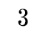
宜興市，簡稱宜，古稱“荊邑”、“陽羨”，位於江蘇南部，太湖西岸。宜興素有“陶的古都，洞的世界，茶的綠洲，竹的海洋”之稱。宜興是“紫砂壺”原產地，擁有石灰岩溶洞 80 多個，茶園 3500 餘公傾，竹海縱橫八百里。宋代大詩人蘇東坡在宜興留下“買田陽羨吾將老，從初隻為溪山好”的詩句。宜興人文薈萃，誕生了 4 位狀元、10 位宰相、26 位兩院院士，被譽為院士之鄉。2011 年 1 月 24 日，國務院將宜興市列為中國歷史文化名城。宜興紫砂器（壺）是漢族特有的手工製造陶土工藝品。製作原料為紫砂泥，原產地在江蘇宜興丁蜀鎮，故得名。在拍賣市場行情看漲，是具有收藏的“古董”，名家大師的作品往往一壺難求，正所謂“人間珠寶何足取，宜興紫砂最要得”。
從明武宗正德年間以來紫砂開始製成壺，名家輩出，500 年間不斷有精品傳世。據說紫砂壺的創始人是中國明朝的供春。古來名壺，從明正德嘉靖年間供春的樹癭壺、六瓣圓囊壺，每一把壺都獨具匠心，在壺的欣賞性上下功夫。因為有了藝術性和實用性的完美結合，紫砂壺才這樣珍貴，令人回味無窮。更加上紫砂壺泡茶的好處、和茶禪一味的漢族文化內涵，這就又增加了紫砂高貴不俗的雅韻。
4.中國竹文化：
竹文化是漢族勞動人民在長期生產實踐和文化活動中，把竹子形態特徵總結成了一種做人的精神風貌，如虛心、氣節等，其內涵已形成漢民族品格、禀賦和精神像徵。看到竹子，人們自然想到它不畏逆境，不懼艱辛，中通外直，寧折不屈的品格，這是一種取之不盡的精神財富，也正是竹子特殊的審美價值。
竹為高大、生長迅速的禾草類植物，莖為木質。分佈於熱帶、亞熱帶至暖溫帶地區，東亞、東南亞和印度洋及太平洋島嶼上分佈最集中，種類也最多。竹枝桿挺拔，修長，四季青翠，凌霜傲雨，倍受中國人民喜愛，有“ 梅蘭竹菊 ”四君子之一，“梅松竹” 歲寒三友之一等美稱。中國古今文人墨客，嗜竹詠竹者眾多。
5.紫砂文化：
紫砂工藝以其古樸、典雅，氣韻生動的造型藝術，幾百年來蜚聲海內外，被世人所推崇。宜興紫砂工藝除了她的歷史悠久、藝術上繁榮的茶文化歷史之外，她的歷代傳世佳作更體現了紫砂工藝的光輝藝術特性。其造型藝術所無法比擬的。宜興紫砂工藝的造型設計千姿百態，方非一式，圓不一相。因此，從造型藝術角度而論，紫砂工藝的地位當在一切陶瓷工藝之上。
(三)照片
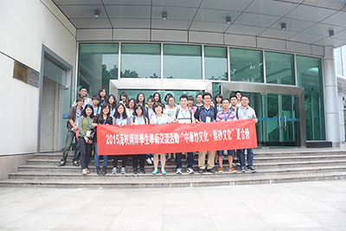 | 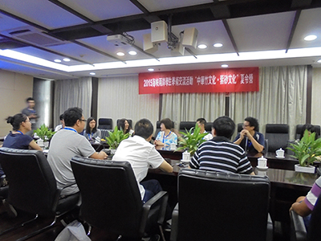
圖一  南京理工與台灣學生相見歡 | 圖二  在南京理工會議廳舉行開幕儀式
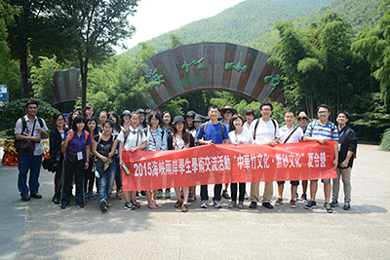 | 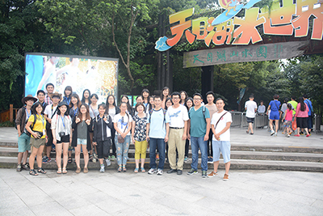
圖三  踏查南山竹海-體驗中華竹文化 | 圖四  踏查天目湖-體驗古建築文化
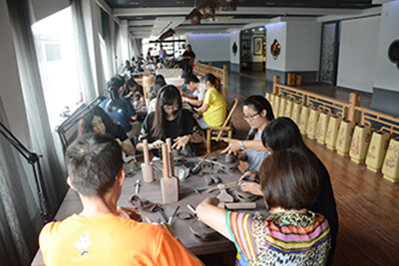 | 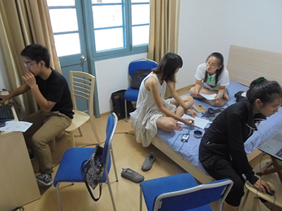
圖五  參觀紫砂博物館-體驗紫砂壺DIY | 圖六  各小組分組作業
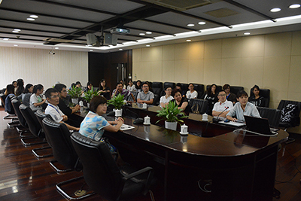 | 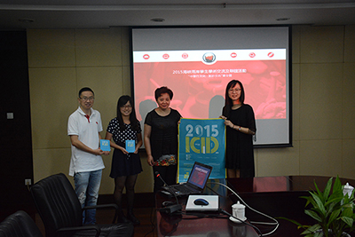
圖七  各組彙報與老師、主任講評 | 圖八  閉幕典禮，敬邀南京理工設計系參加雲科大2015年國際工作營

